Татьяна Василевич: «Я в выходные жду, скорее бы на работу»
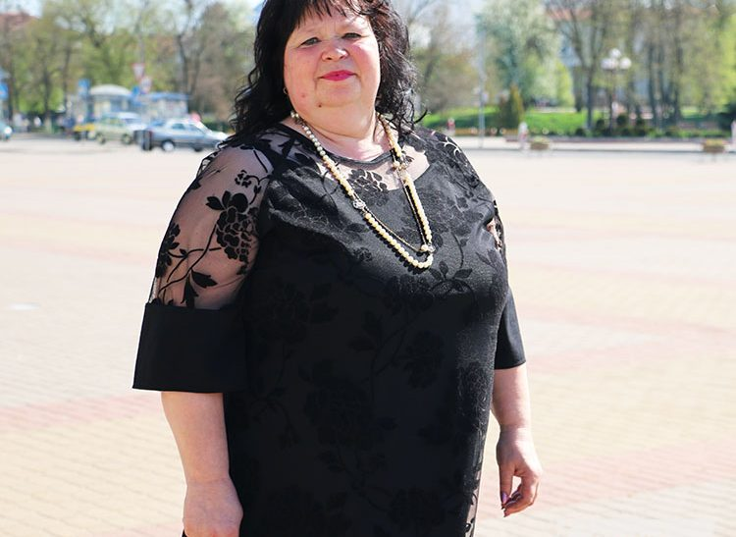
О том, сколько сил и труда нужно вложить для того, чтобы созревшая культура стала льноволокном, прекрасно знают работники ОАО «Слуцкий льнозавод». Среди них – сортировщик сырья и короткого волокна Татьяна Николаевна Василевич.
Татьяна Николаевна родилась в деревне Прощицы, окончила ПТУ №209 по специальности лаборант. Но по профессии не работала, так как вышла замуж и ушла в декрет. Некоторое время трудилась в госпитале, после – 10 лет в колхозе оператором машинного доения, и, наконец, судьба привела ее на льнозавод.
– На завод я пришла работать оператором сушильного цеха. За 15 лет работы на предприятии освоила все операции нашей линии, – рассказывает героиня.
В ее работу входит разложить волокно по цвету, по крепости, по номерам, от высшего – к низшему.
Говоря о первых днях на заводе, Татьяна Николаевна признается, было не просто: все волокна казались ей одинаковыми. Распределить их по степени качества или, как говорят профессионалы, по номерам, было сложно. Здесь ведь учитываются многие показатели, которые нужно определять на глаз и на ощупь: оттенки цвета, длина, однородность, маслянистость. Ежедневно сортировщики перебирают волокно руками, чтобы почувствовать фактуру сырья. Все это не так просто, как может показаться на первый взгляд.
– Идеальное волокно – серое, даже белесое, без зеленоватых оттенков, однородное, тяжеловесное, – отмечает Татьяна Василевич.
Для опытной сортировщицы разница между 13 м номером волокна и 9 м настолько же очевидна, как между черным и белым.
– Так как это ручной труд, к вечеру, конечно, устаешь, – признается героиня. – Ведь нужно не просто сортировать, но и переносить отсортированное волокно. И все это быстро, так как линия ждать не будет.
В среднем за смену, по словам Татьяны Николаевны, две бригады сортируют около 2 тонн льноволокна.
Собеседница отмечает, в первый день она все смотрела на часы: скорее бы закончилась смена.
– Но дня через три я втянулась, разобралась и мне так все это понравилось, что теперь я в выходные жду, когда же на работу, в любимый коллектив.
Все органолептические показатели волокна Татьяна Василевич определяет безошибочно и с первого взгляда.
Ирина ШАБАШЕВА
Слуцкі край. — 2025. — 25 крас. — С. 5.

